基于ble的手势控制PPT

# 1 介绍

两块开发板通过ble来传递控制信息，一块开发板连接PAJ7620，通过iic总线提供手势信息，另一块开发板使用ble和USB HID，ble用来接收数据，USB HID则模拟键盘输入从而控制ppt

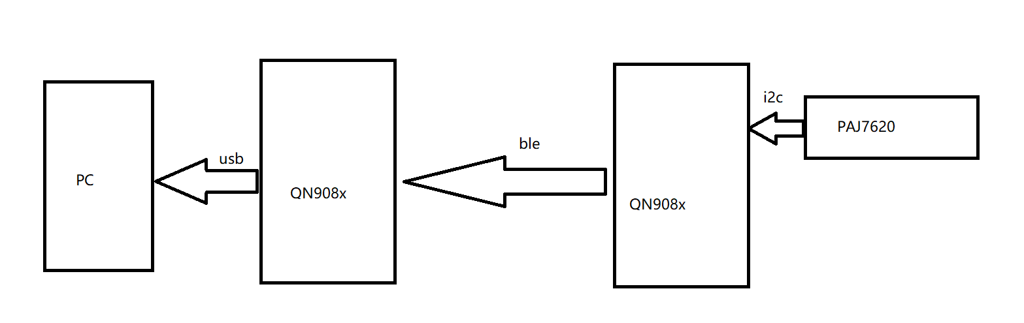

图1

# 2 准备

两块开发板QN908x，手势控制paj7620，IDE使用IAR，使用的例程temperature_sensor，以及temperature_collector，sdk版本是2.2.3

# 3代码

3.1 temperature_sensor代码的编写

我们要实现iic读取手势信息以及将数据发送。

iic使用的引脚是PA6和PA7

将代码中的iic读写代码进行简单封装，创建i2c_operation.c和其对应的头文件。在里面实现iic初始化，以及读写寄存器函数

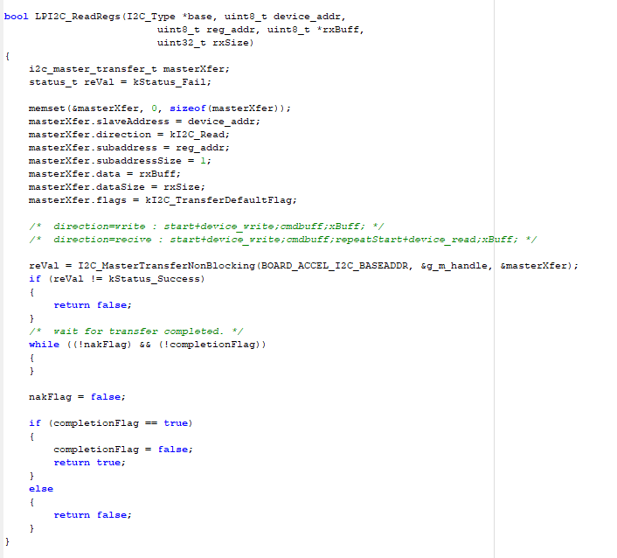

图2 读寄存器

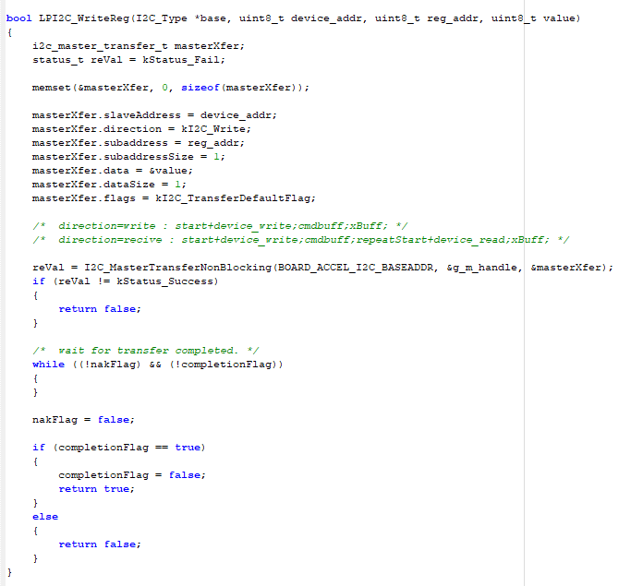

图3 写寄存器

3.1.1 拥有这些函数以后开始编写手势识别的代码，首先添加两个空白文件paj7620.c和paj7620.h

选择bank寄存器区域函数

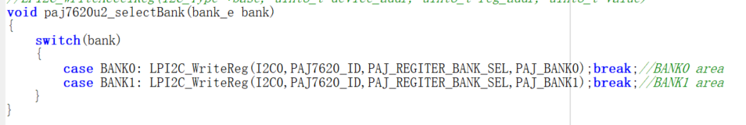

图4

唤醒paj7620读取设备状态函数

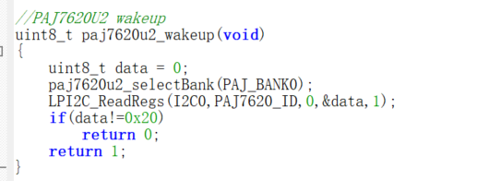

图5

初始化设备

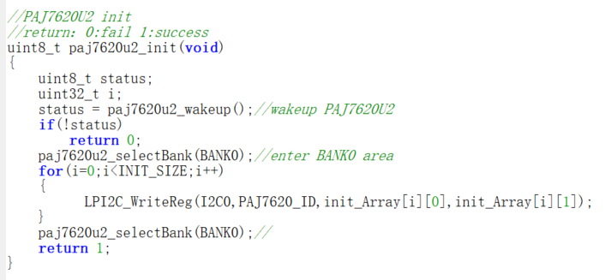

图6

手势测试函数

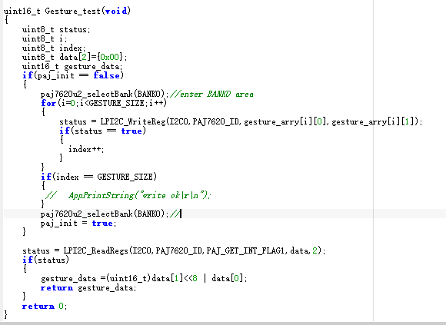

图7

3.1.2准备好读取设备信息以后，在BleApp_Init函数中初始化iic和paj7620

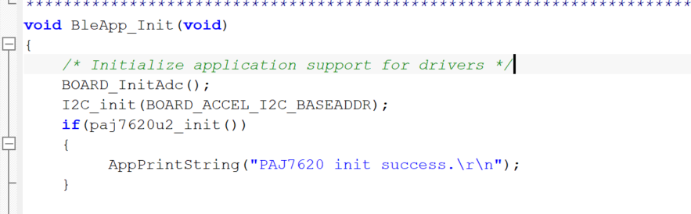

图8

原则上我们需要为PAJ设备创建一个自定义的服务，但是我们节省一下，替换例程中的温度数据作为我们手势控制的数据。如果要创建自定义服务参考该链接。[custom profile](https://community.nxp.com/docs/DOC-332703)

3.1.3创建一个定时器，这个定时器定时发送手势数据。

在temerature_sensor.c文件中，

定义定时器ID，static tmrTimerID_t dataTimerId;

分配定时器dataTimerId = TMR_AllocateTimer();

定义定时器的回调函数。

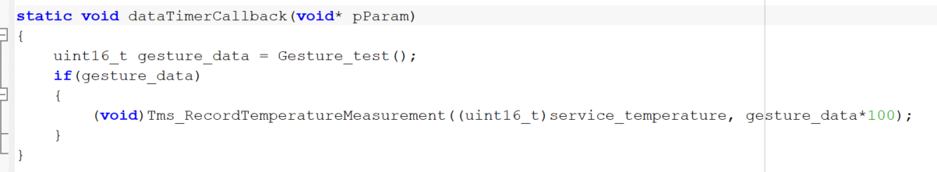

图9

启动定时器当链接成功以后

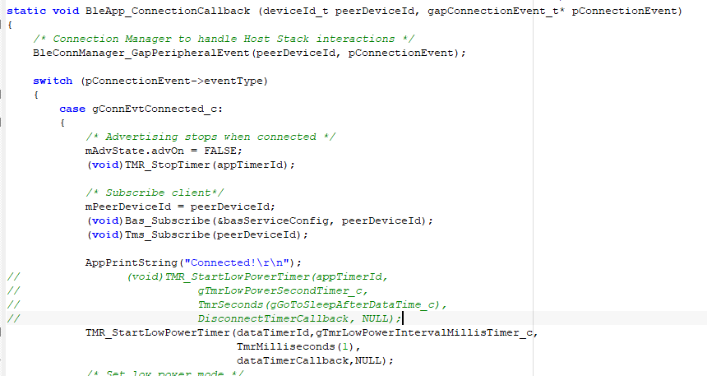

图10

将低功耗关闭，#define cPWR_UsePowerDownMode 0

这样服务器端代码就完成编写。

## 3.2 temperature_collector代码编写

在这里最重要的是将USB HID移植进这里。我们使用的usb例程是usb键盘鼠标的例程。

3.2.1 把例程下的osa，usb文件夹加入工程目录，并且按照原例程的文件结构，将文件拷贝到对应文件夹。

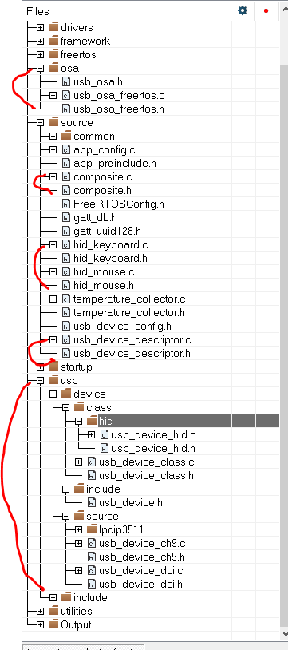

图11

3.2.2 完成以后添加头文件目录

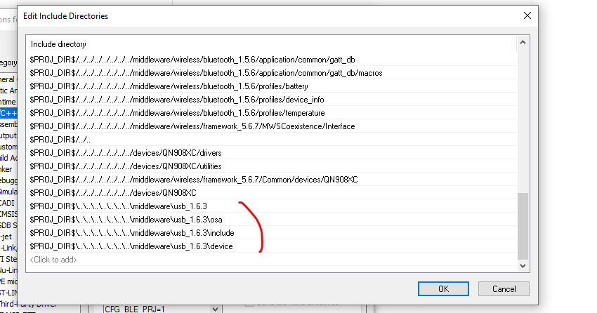

图12

同时在该选项卡里，添加两个宏定义

USB_STACK_FREERTOS_HEAP_SIZE=16384

USB_STACK_FREERTOS

3.2.3 usb例程本身时候main函数和初始化的我们需要进行修改，在composite.c文件中有main函数，我们做如图修改。

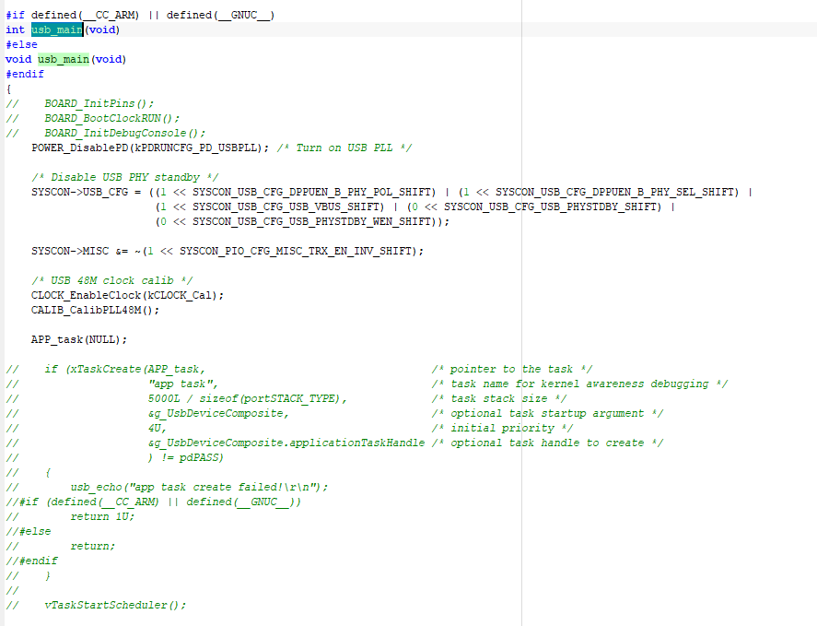

图13

它调用了APP_task，这个函数也做修改

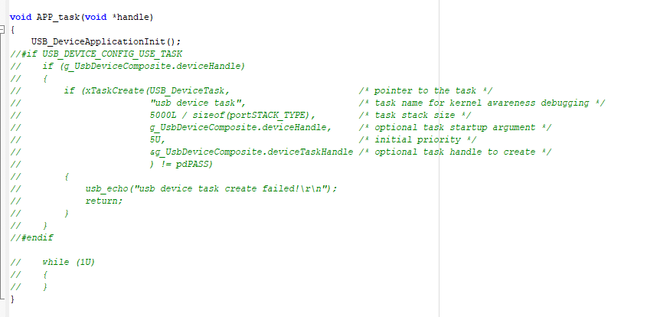

图14

3.2.4找到hid_mouse.c，将USB_DeviceHidMouseAction函数注释掉

找到hid_keyboard.h，定义手势信息

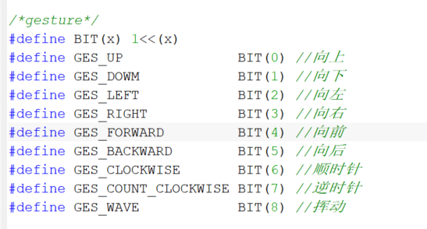

图15

找到hid_keyboard.c函数，我们需要修改USB_DeviceHidKeyboardAction所要执行的任务。

改成如图

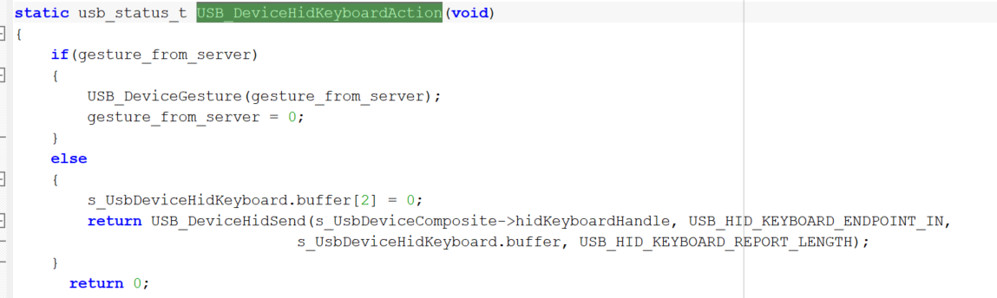

图16

其中还要实现如下函数，当检测上挥手势就播放上一张ppt，下挥就是下一张ppt，左挥退出ppt，向前则播放ppt

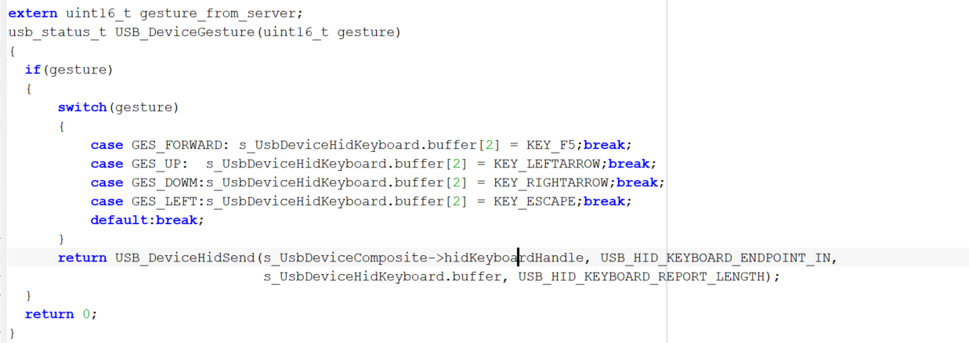

图17

这里面还引用了一个外部变量gesture_from_server，这个变量定义

在temperature_colloctor.c中，用来获取手势信息。

3.2.5完成以上以后，我们到BleApp_StateMachineHandler函数中，在case为mAppRunning_c中调用usb_main来初始化USB HID

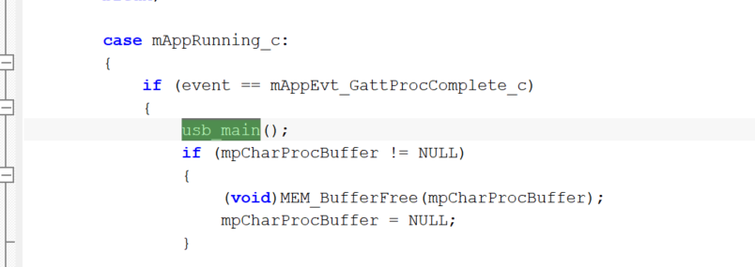

图18

3.2.6 最后在BleApp_PrintTemperature中，将收到的数据放到gesture_from_server里

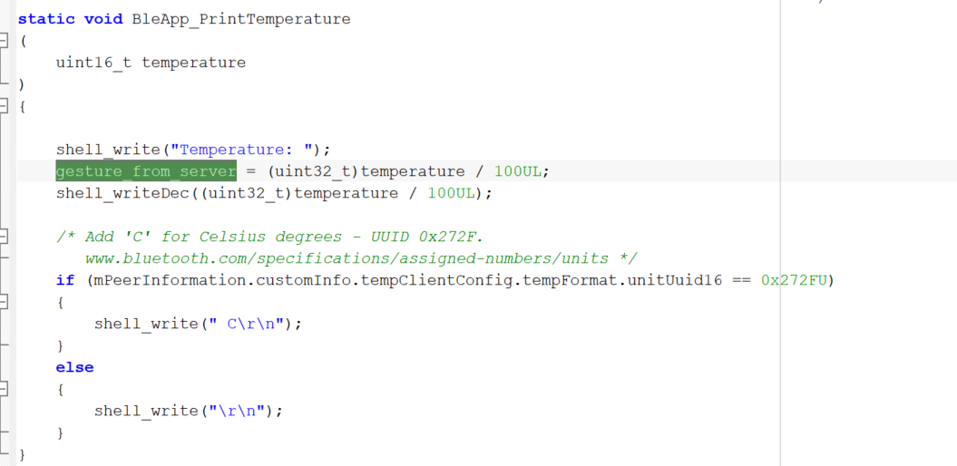

图19